山东大学 计算机科学与技术 学院
课程实验报告

学号：202100130052 | 姓名：刘欣月 |  | 班级：人工智能班
实验题目：机器人操作系统ROS自定义服务的请求和服务
实验学时：2 |  | 实验日期：20210510
实验目的：学习自定义服务的请求和服务
实验环境：Ubuntu１６ ＲＯＳ
实验步骤：
实验六：自定义服务的请求和服务
１.客户端Client的编程实现，通过程序实现生成一个小海龟，用客户端节点产生一个服务请求，用服务端节点帮忙产生一个小海龟
（１）功能包的产生，使用如下命令来产生learning_service功能包文件夹
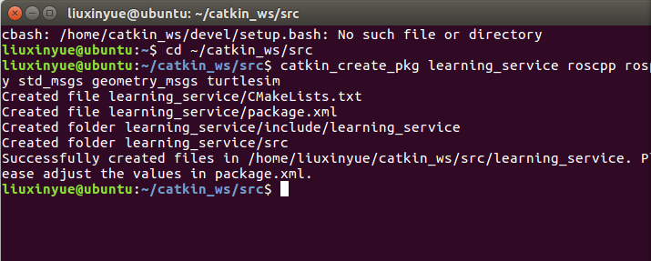
（２）创建Client源程序，进入learning_sevice功能包文件夹下src文件夹，建立turtle_spawn.cpp文件如下所示：
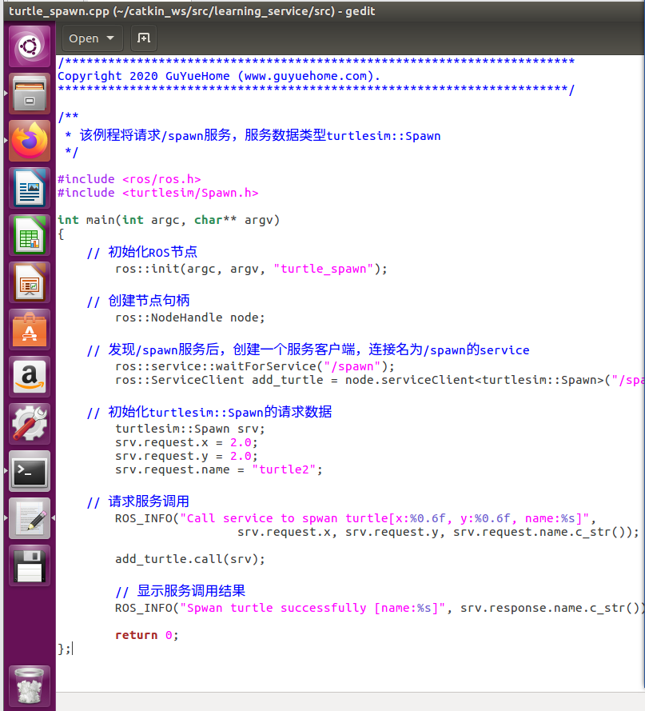
（３）编译Client源程序，首先妹纸learning_service文件下CMakeFile.txt文件，在合适的位置插入如下代码，
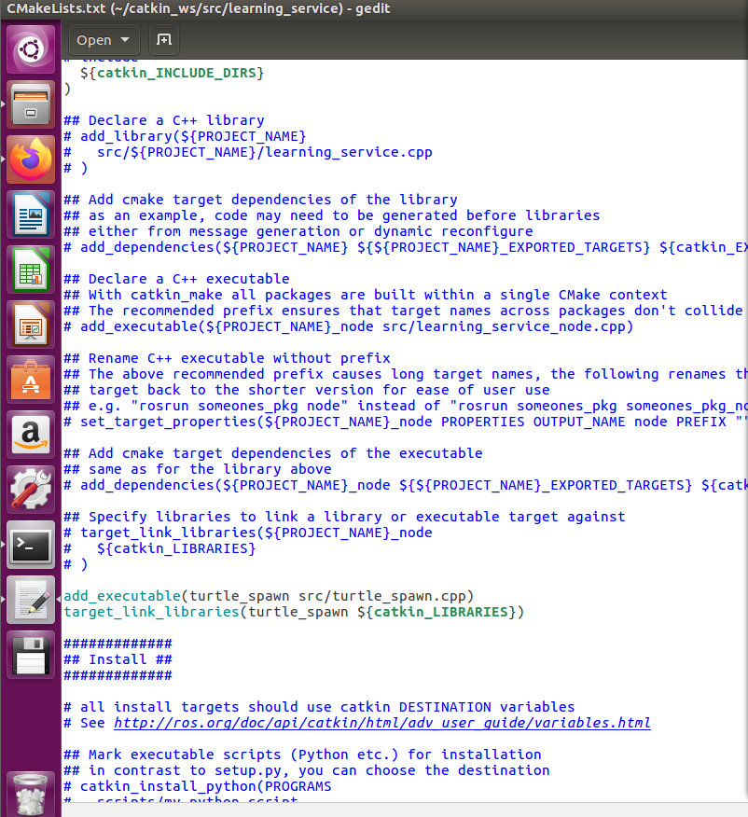
保存好后，输入ca ~/catkin_ws catkin_make命令
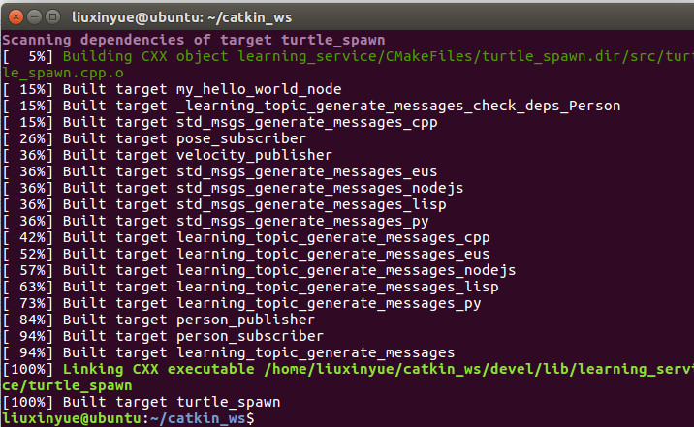
（４）执行Client源程序，终端输入roscore,rosrun turtlesim turtlesim_node ,rosrun learning_service turtle_spawn
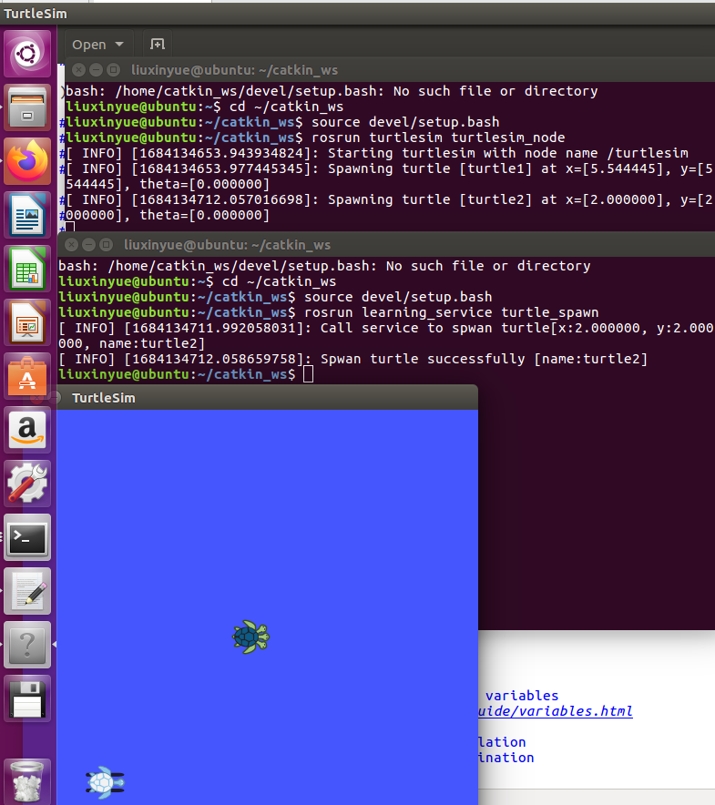
Pythone的实现，代码如下所示
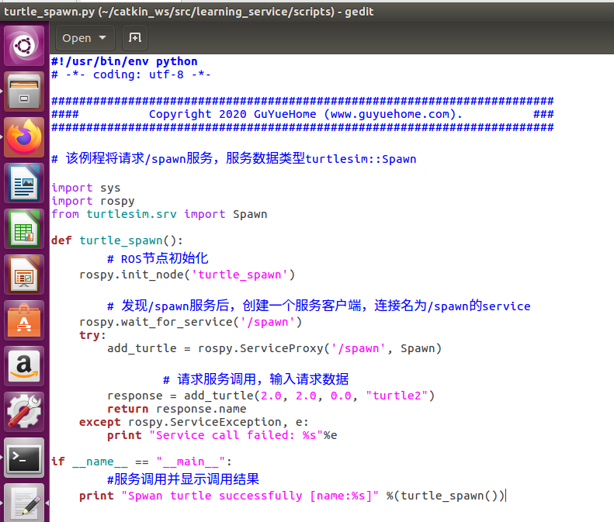
在终端输入：roscore ,rosrun turtlesim turtlesim_node rosrun learning_service turtle_spawn.py结果如下：
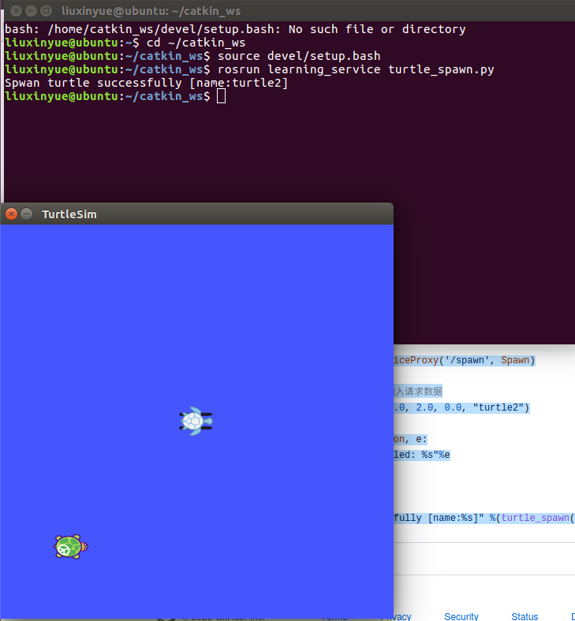
２．服务端（server）的编程实现，server端的主要功能时通过topic指令向小海龟发送速度的指令，Client端通过发送服务请求控制Server端是否给小孩会发送指令。
（１）创建server源程序，在learning_service文件夹下的src文件夹下创建turle_command_server.cpp文件如下所示：
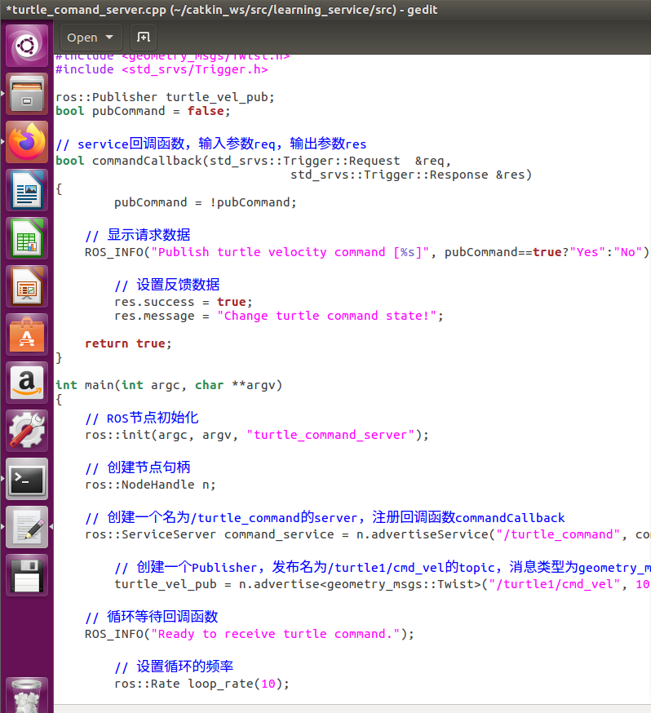
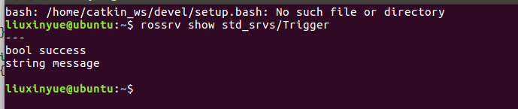
（２）编译server源程序，在CMakeFile.txt文件中插入代码，
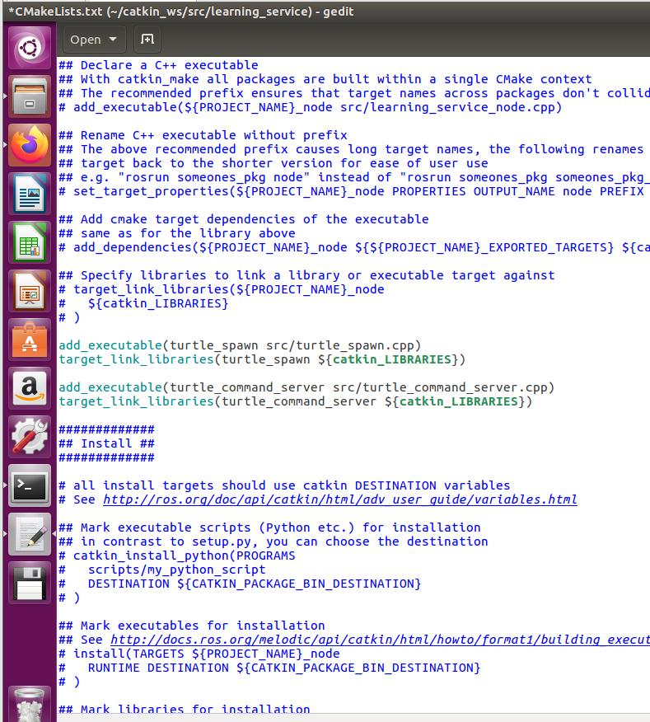
然后进行编译，编译的结果如下所示：
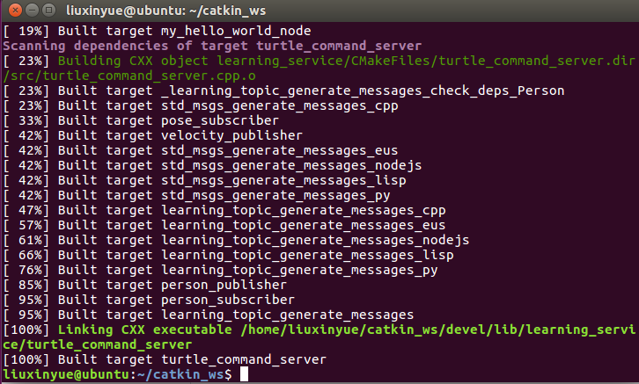
（３）执行server源程序，再打开终端输入roscore, rosrun turlesim turlesim_node ,rosrun learning_service turtle_command_server，
Rosservice call /turtle command-“{}”
结果如下所示：
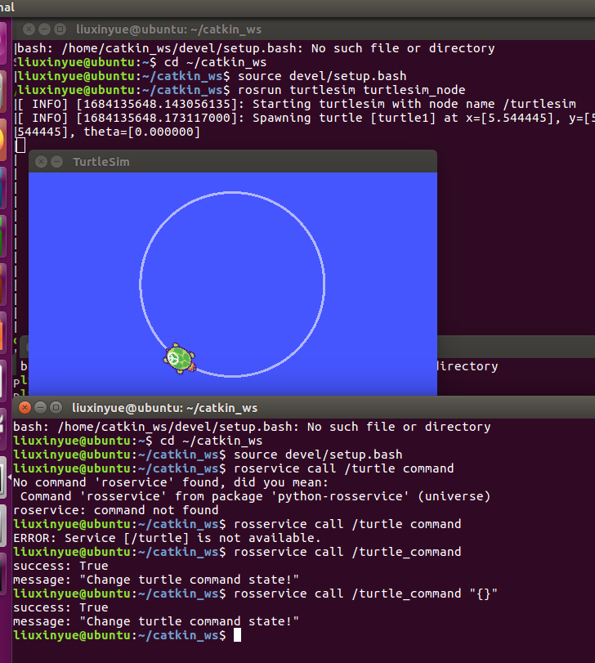

Python程序，在scripts文件夹下创建turtle_command_server.py文件修改文件权限，编写代码：
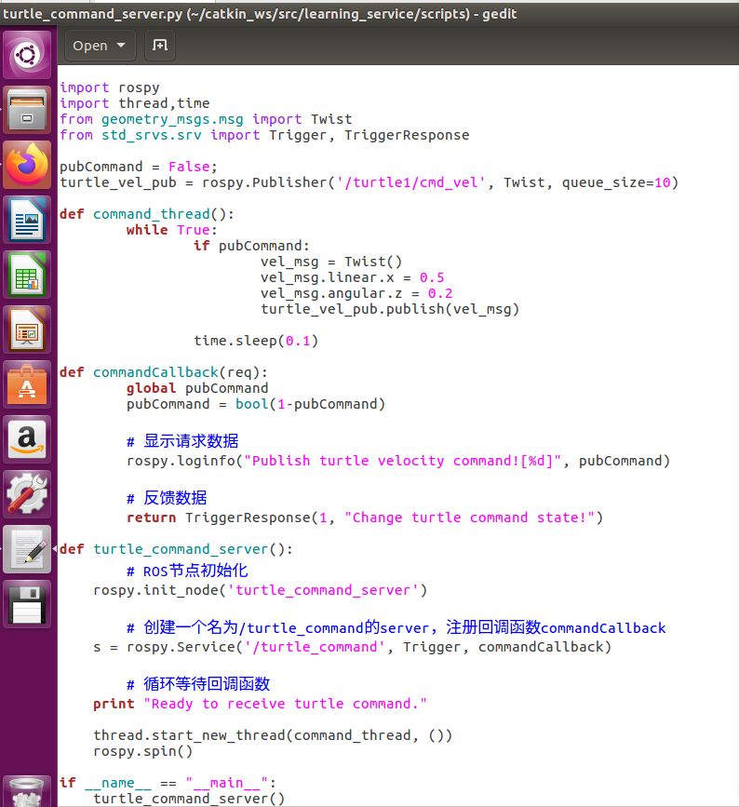
在终端输入：roscore
Rosrun turtlesim turtlesim_node
Rosrun learning_service turtle_command_server.py
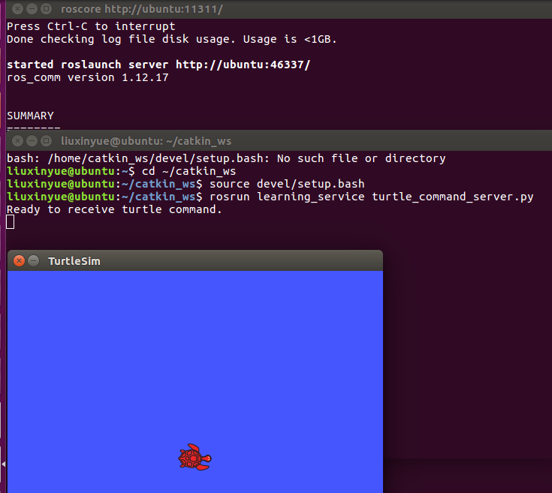
３．自定义服务数据类型的编程实现
（１）自定义服务数据类型文件，在srv文件下建立Person.srv文件，输入如下内容：
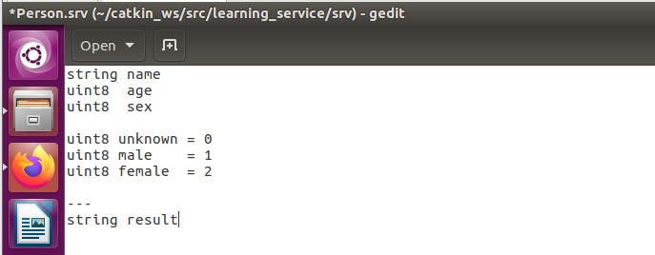
在打开learning_service文件夹下的epackage.xml文件，添加相关的编程依赖，在package.xml添加配置。
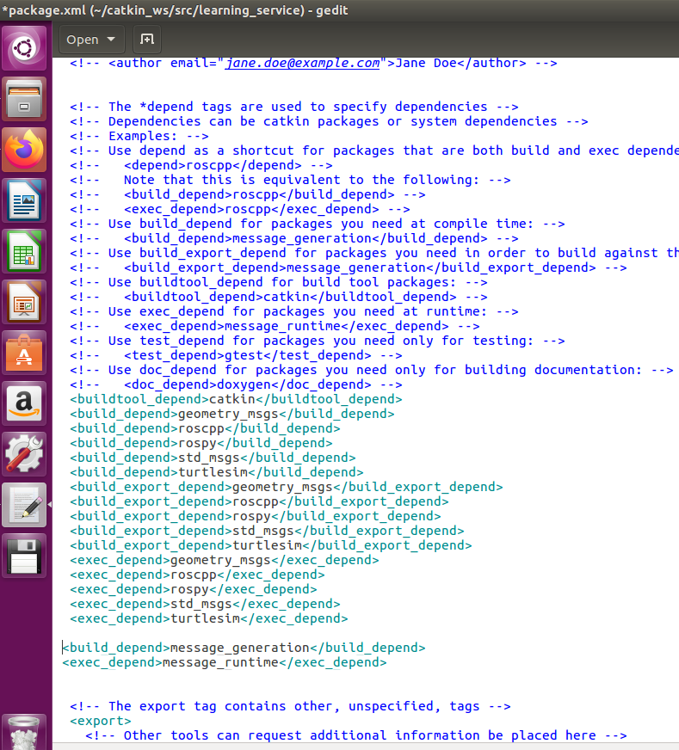
对功能包进行编译，编译结果如下所示：
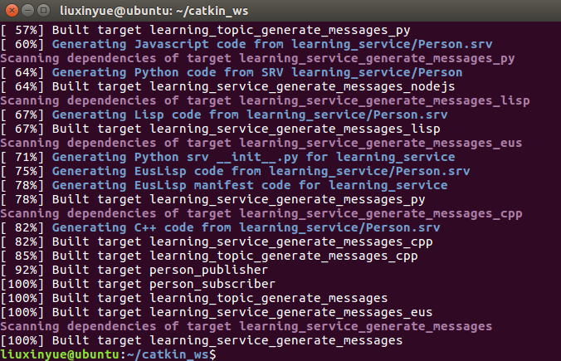
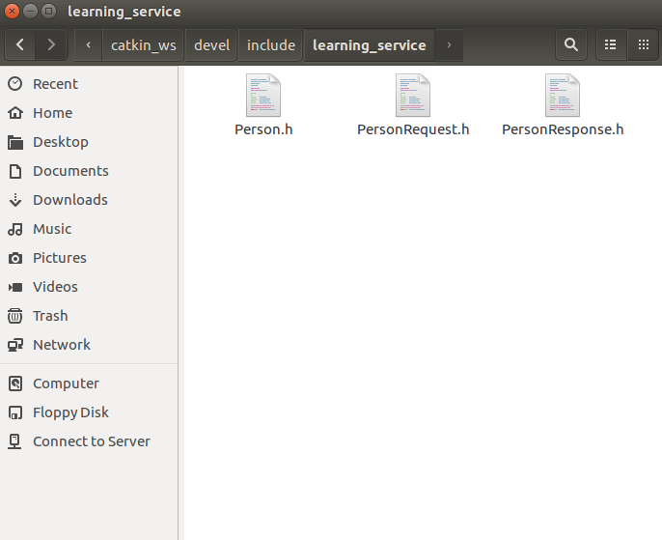

  - 设计服务端server，发布者的文件夹名为person_sever.cpp
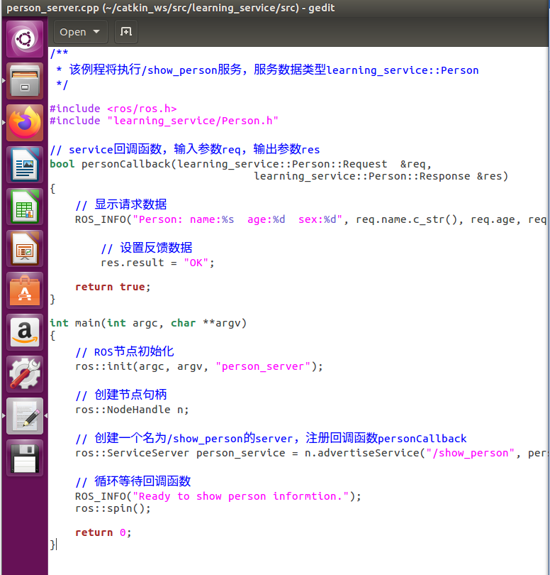
  - 设计客户端client,文件名person_client.cpp，如下所示：
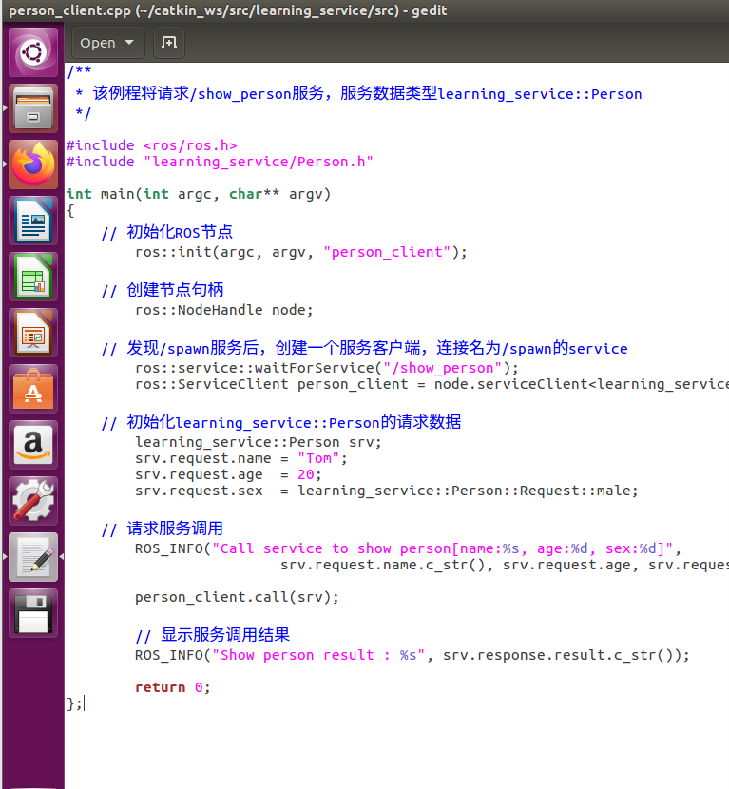
（４）编译服务端server和客户端client，修改CmakeFile.txt问价将如下的六句代码插入。
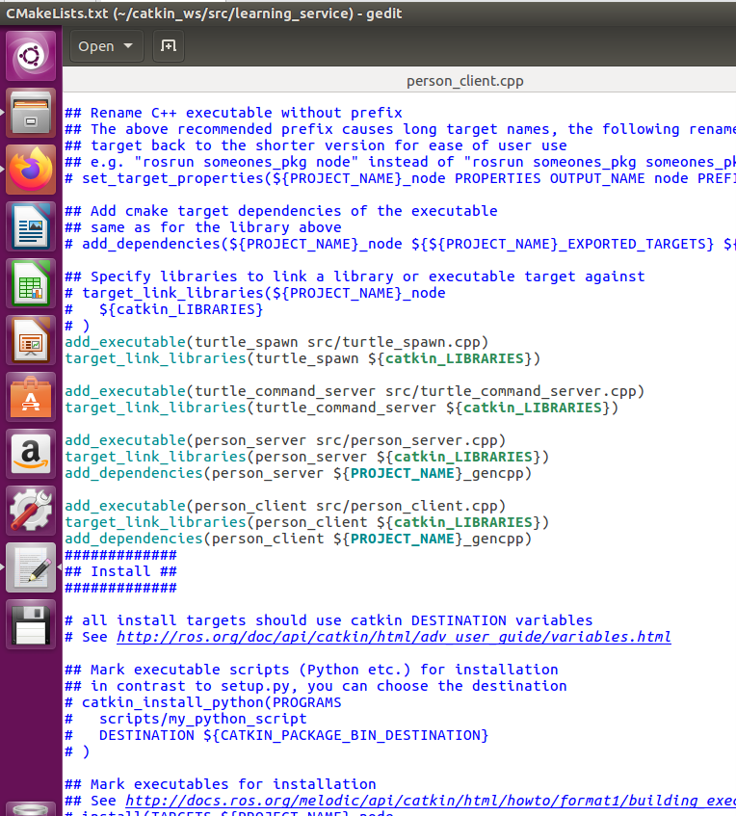
然后进行编译：
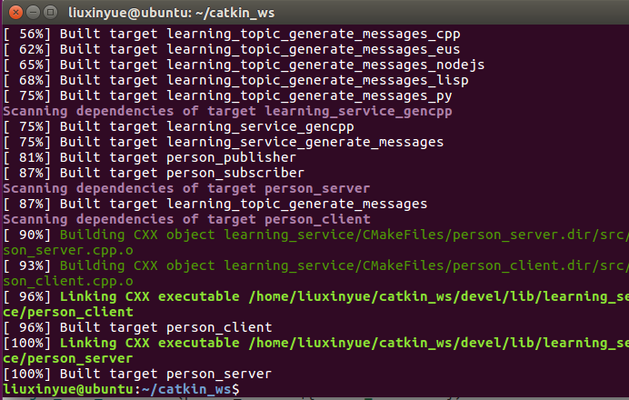
（５）执行发布者publisher和订阅者subscriber，在终端输入
Roscore
Rosrun learning_service person_server
Rosrun learning_serive person_client
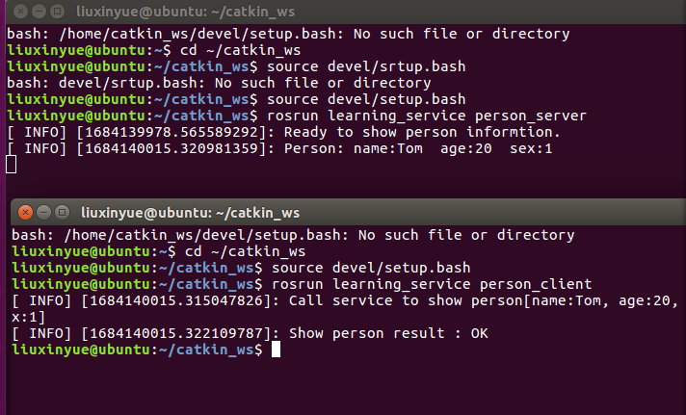
Python 实现创建一个服务端的源文件person_server.py内容如下所示：
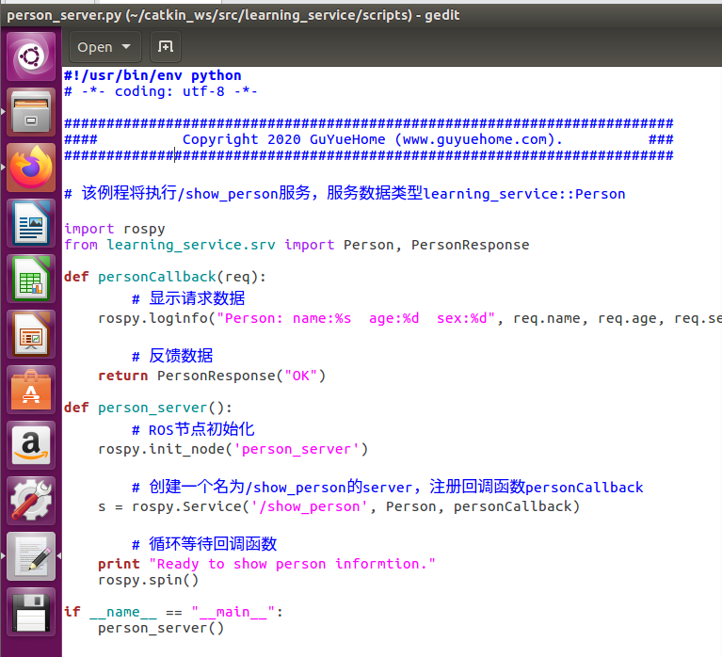
创建客户端的源文件person_client.py 修改文件权限，编写内容如下：
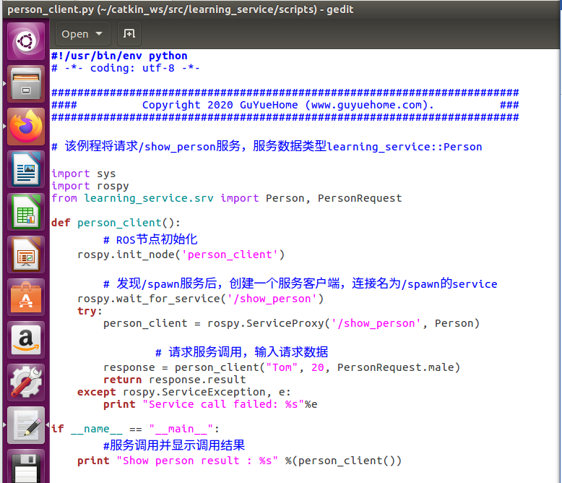
在终端输入;
Roscore
Rosrun learning_service person_server.py
Rosrun learning_service person_client.py
结果如下所示：
